（P01）外国若干共产党评台海局势
（葡萄牙、斯威士兰、委内瑞拉、希腊）
（P08）捷克和摩拉维亚共产党第六次代表大会简报
（P12）缅甸政治犯和工人的艰难处境
（P16）巴基斯坦共产党召开“左翼替代会议”

2022年第26期
2022年8月14日

订阅方式（三选一即可）：
1. 扫描二维码填写您的邮箱
（如无法提交，请在空白处点击再试）
2. 进入以下链接填写您的邮箱
https://cloud.seatable.cn/dtable/forms/ff203a21-e739-4321-bb63-3d9665873695/
3. 用您的邮箱发送“订阅”至irn3000@outlook.com

外国若干共产党评台海局势

1、葡萄牙共产党评美国对中华人民共和国的挑衅
来源：共产党和工人党国际会议“团结网”
日期：2022年8月2日
链接：http://solidnet.org/article/Portuguese-CP-On-the-US-provocation-of-the-Peoples-Republic-of-China/
葡萄牙共产党（Portuguese Communist Party(PCP)）对亚太地区的最新局势发展表示严重关切，并谴责美国通过众议院议长南希·佩洛西的台湾之行发动的挑衅。
在美国国会人员访问该地区数个国家的背景下发生的这一挑衅，不仅与美国国内形势和即将到来的选举有关，而且也是帝国主义日益加强的反对中华人民共和国的对抗战略的一部分。帝国主义的这一对抗战略利用台湾，鼓吹分离主义，挑战美国一贯奉行的“一个中国原则”。
帝国主义最近在该地区的行动，与美国、北约和欧盟推动的挑衅而好战的危险战略是分不开的。这一战略还包括推动乌克兰战争的升级。这些进展是对世界和平以及世界工人和人民利益的严重威胁。
葡萄牙共产党要求：停止在亚太地区的挑衅，葡萄牙政府必须与之划清界限，尊重中华人民共和国的主权，不对其进行帝国主义干涉。葡萄牙共产党号召发展争取和平，反对军国主义，反对帝国主义的侵略和干涉，要求遵守《联合国宪章》和《赫尔辛基会议最后议定书》的原则，要求建立和平、主权和社会进步的国际新秩序的斗争——这与载入《葡萄牙共和国宪法》的价值是一致的。

2、面对美国政府最近的挑衅，斯威士兰共产党声援中国
来源：共产党和工人党国际会议“团结网”
日期：2022年8月5日
链接：http://solidnet.org/article/CP-of-Swaziland-CPS-in-solidarity-with-China-on-recent-provocation-by-US-regime/
面对美国政府最近违背中美两国关于台湾问题的现有协议的挑衅，斯威士兰共产党（Communist Party of Swaziland (CPS)）声援中国人民和中国共产党。
美国政府一直都在向台湾输送军备，这严重危害了地区的和平稳定。美国的野心是利用台湾来遏制中华人民共和国，这对中国主权构成了威胁。
美国对台湾的不正当支持也影响到了斯威士兰人民，因为这种支持直接转化成了对姆斯瓦蒂（Mswati）专制政权[1]的支持。斯威士兰是非洲唯一一个仍和台湾维持外交关系的国家，这违反了承认一个中国政策的国际法。
在斯威士兰，中国台湾省是一种殖民势力：它直接在政治上维护姆斯瓦蒂的独裁统治，作为交换，它得以在斯威士兰纺织业中剥削工人。
美国众议院议长访问台湾是不恰当的。这种行为只对那些靠战争而非和平吃饭的人来说才有意义。
斯威士兰共产党向全世界呼吁：与斯威士兰人民站在一起，支持他们彻底推翻姆斯瓦蒂专制政权，建立真正独立的、摆脱帝国主义掌控的主权国家。

3、委内瑞拉共产党谴责美国侵犯中华人民共和国领土完整的挑衅
来源：共产党和工人党国际会议“团结网”
日期：2022年8月3日
链接：http://solidnet.org/article/CP-of-Swaziland-CPS-in-solidarity-with-China-on-recent-provocation-by-US-regime/
委内瑞拉共产党（Communist Party of Venezuela (PCV)）中央委员会政治局对美帝国主义针对中华人民共和国的最新挑衅行为——美众议院议长访台——表示激烈斥责。
美国政府以一种公然的干涉主义政策，刺激了其台湾盟友的分离主义野心，这威胁到了中华人民共和国的主权和领土完整，也公然违反了关于这一问题的国际协议。委共采取的立场是：反对美国分裂中华人民共和国领土的野心；反对美国利用台湾海峡局势，为自己在具有战略意义的南中国海地区的结盟行为和军事行动辩护的野心。
在资本主义生产方式陷入世界规模深刻危机的背景下，各资本主义大国之间不断升级的紧张局势，正是对应着当前争夺市场、商路、能源、原材料的越发激烈的资本主义竞争潮流。
在世界竞争之中，美帝国主义及其盟友正在失去优势，于是其外交和军事领域的回应变得越来越咄咄逼人，这正在展现为可能引发新的帝国主义全面战争的危险形势。
委共呼吁一切共产党、工人运动及和平力量：加紧世界范围内的斗争，反对帝国主义战争这一现实威胁，反对任何企图把全世界工人拉向保卫资本利益的新战争的行为。

4、希腊共产党评中美关系紧张：
事态发展增加了全面军事冲突、毁灭各国人民的危险
来源：希腊共产党网站
日期：2022年8月4日
链接：https://inter.kke.gr/en/articles/THE-KKE-ON-THE-TENSION-IN-US-CHINA-RELATIONS/
希腊共产党（Communist Party of Greece (KKE)）中央委员会新闻办公室在关于中美关系紧张的声明中强调说：
“美国众议院议长最近访问台湾、美国军队的部署，以及印度洋-太平洋地区的总体紧张局势，都是□美争夺世界资本主义体系霸权的危险竞争链条上的环节。
“上述事态发展，加上北约和俄罗斯在乌克兰的帝国主义战争，增加了全面军事冲突、毁灭各国人民的危险，这突出显示了：我们必须为消灭帝国主义战争的根源、使希腊脱离美国-北约的危险计划而加强人民斗争。”

捷克和摩拉维亚共产党第六次代表大会简报
来源：共产党和工人党国际会议“团结网”
日期：2022年5月19日
链接：http://solidnet.org/article/CP-of-Bohemia-and-Moravia-a-short-summary-from-the-XIth-Congress-of-the-Communist-Party-of-Bohemia-and-Moravia/
捷克和摩拉维亚共产党（Communist Party of Bohemia and Moravia (KSČM)）第六次代表大会于2022年5月14日至15日在布尔诺（Brno）举行。来自捷克共和国各地的300余名代表参与了大会议程。此次例行代表大会是2021年10月议会选举失利[1]后举行的特别代表大会的延续。
本次代表大会不仅关注对于捷摩共未来方向的讨论，而且关注捷克共和国的现实问题的后果。关于如何克服资本主义制度的持续危机及其对捷克大多数人口的影响，捷克共产党人从马克思主义观点出发提出了一系列具体建议。同时，大会一致抵制在捷克共和国领土上部署美国军事力量的企图，并重申长久以来要求中止北约侵略性条约的呼吁。
讨论特别关注了工会中的活动、对待年轻一代的方式、建立统一联盟以反对对历史的反共主义篡改，以及为和平而斗争——不限于在乌克兰持续冲突的背景下。大会代表还通过了党章的现代化版本，并确定了捷克共产党人迫在眉睫的目标的相关工作。大会还特别关注了党在媒体方面的表现，包括每周一期的党报《我们的真相》（Naše pravda /Our truth），以及为我们的党员和支持者提供的专门的互联网应用程序，总的来说，就是通过互联网来表达党的政治观点。
大会还介绍了捷摩共参加参议院选举的候选人，以及党为选举所做的准备。捷摩共支持的总统候选人斯卡拉先生（Mr. J. Skála）向大会代表发表了讲话。
大会还确认了新选举产生的捷摩共中央委员会以及党的其他中央机构。卡特琳娜·科内尼亚夫人（Mrs. K. Konečná）再次当选捷摩共主席，P. Šimůnek、M. Krajča、M. Pěnčíková、L. Šulda几位同志当选党的副主席。
临近结束时，第六次代表大会发表声明说：
“不同于其他政党，我们在此声明：我们的目标很明确，我们党的首要任务是确保人民有尊严的生活条件，而不仅仅是生存。我们主张廉价住房的权利，并由公共资金出资每年为我们的公民建造 4 万套住房。我们要求对住房的租金和灰色公寓产业的税收出台监管政策。我们要求将最低工资提高到 2万捷克克朗，普遍提高工资并将每周工作时间缩短至35小时，同时保留全额工资。我们主张有尊严的退休金、免费的教育和医疗。我们要求实现食品的自给自足，并争取对基本的食品生产与供应实行零增值税。我们要求禁止出口国内不足的商品，并对燃料和能源的价格制定最高上限。国家应全面控制电力的生产和分配，以及国外天然气的购买、存储和分配。我们要求废除私人执行人，并与高利贷和贫困作斗争。我们支持征收累进税和亿万富翁税，并终止我国每年向国外流出的数十亿克朗。
我们站在人民争取和平的、有主权的外交政策的斗争的最前线，我们拒绝在我们的土地上建立外国军事基地，我们正努力促使捷克退出北约这一侵略性的组织。我们要求加强民主权利。这就是我们推动制定允许人民公投做出决定（包括决定是否留在欧盟）的法律的原因之一。
为了实现上述目标，我们与所有认同这些目标的政治力量合作。但是，当前危机的根源在于制度本身，这就是为什么，必须到建立在剥削、压迫和战争基础上的当前资本主义制度之外寻求出路。面对今天的问题，社会主义的选择在解决全球性问题时仍然有效。捷摩共确信，未来属于社会公正的社会。”

缅甸政治犯和工人的艰难处境
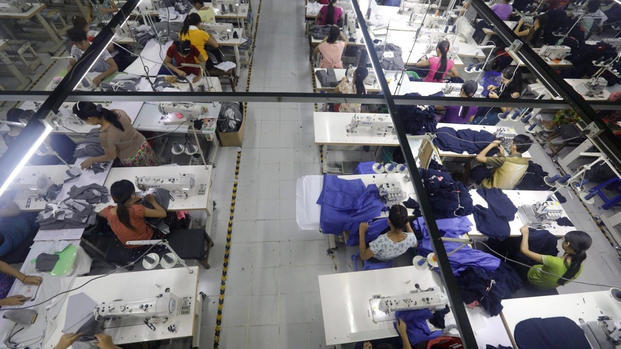
来源：印度“人民快讯”网站
日期：2022年7月20日
链接：https://peoplesdispatch.org/2022/07/20/workers-and-political-prisoners-not-safe-in-myanmar-say-union-representatives/
缅甸的服装工人正面临一个高压时期，他们的斗争行动受到越来越多的限制。同时，甚至连为政治犯辩护的律师也遭到了缅甸军政府的逮捕。
自2021年2月的军事政变以来，缅甸的政治动乱和镇压似乎没有结束的迹象。除了军方和抵抗力量之间无休止的武装冲突外，政变后的军政府还对争取权利的工人以及人权活动者进行了猛烈的镇压。
政变以来，估计有42名律师被缅甸当局拘留，其中许多人承担了反政变抗议者的案件辩护工作。据人权组织称，至少有30名律师仍在狱中，不少人被指控犯有煽动罪或恐怖主义罪。这种直接针对律师的做法产生了寒蝉效应（chilling effect）[1]，加剧了缅甸国内的恐怖和焦虑的氛围。
此外，几乎每天都有军方和反政变武装之间冲突的伤亡报告。7月14日，《伊洛瓦底》（Irrawaddy）报道说，在上周军方与人民防卫军[2]及一个钦族抵抗组织的暴力冲突中，至少有30名士兵在实皆的卡莱镇（Sagaing’s Kale township）阵亡。
政治犯的危险处境
缅甸国内的大量政治犯仍被关押在该国几个臭名昭著的拘留中心内。政治犯援助协会（Assistance Association for Political Prisoners (AAPP)）估计，有近11700人因反对军事政变而被监禁。在被监禁的人中，至少有1212人被判处徒刑。
有报告指出，囚犯遭到当局包括殴打在内的各种虐待。今年6月，两名囚犯在奥波监狱（Obo Prison）被毒打致死。《缅甸此刻》（Myanmar Now）报道说，今年7月，因为纪念民主运动中的一个重大事件，几名囚犯在同一所监狱遭到殴打并被单独监禁。
另有报道说，监狱当局还参与了6月14日仰光永盛监狱（Yangon’s Insein Prison）内对10名囚犯的殴打；而在5月，帕安监狱（Hpan-an Prison）的60多名政治犯因唱反政府歌曲《Tway Thit Sar》而遭到残酷的殴打。按照政治犯援助协会的说法，至少有103人在监禁中死亡。
还有报道称，自2021年2月接管政权后，军政府麾下的部队已经杀害了5000多名平民，其中包括孕妇、残疾人和未成年人。人权活动团体和国际人权组织指控军政府犯下了战争罪，包括故意烧毁克耶邦和钦邦的大量房屋以及大规模逮捕和酷刑等。
对工人的镇压
军政府还取缔了至少16个劳工组织，一些工会成员和领导人被指控犯有煽动罪。上周在仰光扎伊卡巴尔工业园区（Yangon’s Zaykabar Industrial Park）举行的抗议工资剥削的活动中，一名25岁的工厂工人表示，缅甸工人们正面临着历史上最压抑的时期，他们在工作场所内外的活动和表达都受到了更严格的限制。
工会协调委员会（Coordination Committee of Trade Unions）秘书长叶乃温（Ye Naing Win）7月5日称，缅甸的工人处境艰难，他们中的大多数人甚至穷得买不起食物：“如果数以万计的工人继续挨饿，他们就将走上街头抗议，甚至不需要别人号召他们。”
叶乃温还说，在当前的政治局势下，一些外国雇主采取了变本加厉剥削工人的做法，他们解雇了数百名长期雇员，再以能让公司获得更多利润的低工资重新雇佣他们。

巴基斯坦共产党召开“左翼替代会议”
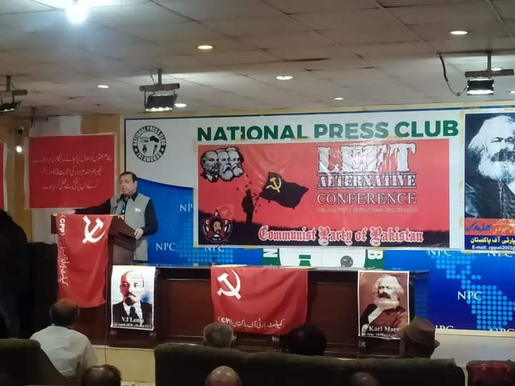
来源：巴基斯坦共产党网站
日期：2022年6月22日
链接：https://cpp-org-pk.blogspot.com/2022/06/cpp-held-left-alterntive-conference.html
巴基斯坦共产党总书记伊姆达德·卡齐（Imdad Qazi）和其他主流左翼政党以及各联邦单位的政党的代表，在伊斯兰堡的国家新闻俱乐部（National Press Club）举办“左翼替代会议”，强烈要求国家统治者减少由他们奢侈的生活方式引起的以牺牲穷人为代价的铺张浪费，以便将国家从普遍经济危机的深深沼泽中拖拽出来。他们指出，从总统到省长，从总理到行政部长，直到联邦部长、议员和省级部长、议员，文职官僚和军事官僚还有最高法院的法官，均应大幅削减他们的工资、额外津贴和优待，从而使国家摆脱国际货币基金组织的无情钳制，进而推动国家步入进步和发展的进程。
本次“左翼替代会议”由巴基斯坦共产党于2022年6月18日召开，共有来自16个左翼政党的代表参加了会议。会议上的发言人都明确表达了对国家正在恶化的社会经济状况的严重关切，直白地指出文武官员应该不由分说地承担这一责任，他们与国家的司法系统、资本家以及贵族化的精英们沆瀣一气。通常来说，恶化的条件首先影响了劳动者、工人和群众，因为通货膨胀和失业加强了他们要付出的直接或间接的税负。劳苦大众被抛弃了，他们别无选择，只得牺牲自己和家人们以逃脱那饥饿、穷困潦倒又屈辱的生活。发言人们遗憾地表示，中产阶级正为了给他们的家人提供两顿像样的饭而费尽心机。然而，统治国家的军政府正忙于无情地鲸吞那些小省份和小民族的资源，对俾路支省尤其恣意妄为。在国际帝国主义者与怀有帝国主义野心的国家以及金融机构的合谋下，人民的生活已被毁坏殆尽了。
为了对抗这压抑、无助的境况，各左翼政党一致认为，必须团结起来为群众提供一个替代平台。
发言人坚称，资本家们正在以一种及其卑劣的方式剥削全世界一无所有的人，从而为自己积累财富。他们排放具有危害性的污染物，野蛮地摧残着自然环境。发言人直言不讳地正确指出，解决这些社会经济问题的途径实际上就是社会主义。只有通过社会主义革命，才能彻底击败帝国主义及其走狗，也就是文武官僚、残留的封建主义势力以及利用新自由主义的嗜血的资本主义势力，以实现繁荣与幸福的更远大的目标。
会议最后发布了一份联合声明，并成立了一个五人委员会以进一步实现“左翼联盟”的目标。此外，会议决定，每个参会政党应当在7月23日的伊斯兰堡会议之前，争取各自中央委员会对这一问题的认同。最后的补充工作将是下一步的行动，关于联盟名称和组织架构也将达成一致决议。
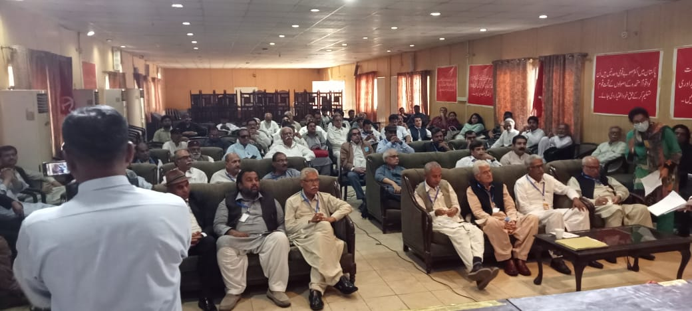
声明
参会的各进步左翼政党在马列主义所倡导的自由和更大的自治权的普遍原则下共同工作。参会各党的代表在会议结束时发表声明如下：
从一开始，巴基斯坦就成为了一个从宗教教条和狭隘思想中获取激励的“安全”国家，而注定不是一个世俗的富裕国家。这就导致了以社会政治和社会经济机构萎缩为代价的，对安全机构的失衡的赋权。
可悲的是，我国已经被变成了一个附属国，这就使得它猛然发现自己正身处危机最中央的火山口。目前，我国正艰难地应对难以克服的结构性危机，这场危机已将它带到了崩溃的边缘，并被通货膨胀、失业以及其他倍增的社会经济问题大大增强了。精英主义的统治政党及其文武官僚们是一丘之貉，他们挟持整个国家，将国家机构当作侍女，勾结国际货币基金组织等损害国家利益的帝国主义金融机构。最坏的幻想就是指望这些政党和财团能带来哪怕一点点好处，或者能为劳苦大众减轻哪怕一点点压力。
因此，我们左翼政党一致同意下列纲领，以挽救被压迫、被剥夺的民族以及此刻身处国家混乱之中的广大人民。
1、我们将为从国际货币基金组织和其他剥削性金融机构中解放出来而共同斗争，这些机构在削减补贴、增加公共支出以及提高日常消费品价格等地方发挥着重要作用。为了实现真正意义上的巴基斯坦，我们将致力于终结新自由主义的经济政策，控制无节制的通货膨胀，停止私有化并且每年都创造工作机会。
2、我们将努力以世俗化为指导原则来塑造巴基斯坦联邦，各联邦单位应享有充足的省级自治权，所有少数民族都应享有平等的权利。
3、我们将竭尽全力废除所有针对女性和少数民族的歧视性法律，以保证她们可以安全地、有尊严地生活，不受性别歧视的影响。为此目的，应要求对巴基斯坦宪法进行根本的修正。
4、还要努力结束在全国不同地方和联邦单位发生的军事行动和强迫失踪。我们还将争取立刻释放所有的政治活动家和人权活动家，或是让他们参加法庭审理，以便拥有充足的辩护自由来自证清白。
5、我们将共同集中力量，给各联邦单位带来经济自治权，以及自然资源和矿藏资源的开采使用权，在实际上结束基于宪法第18修正案而正在进行的开采清单，并将遗留的权力和部门移交给各联邦单位，同时废除原联邦办公部，由此阻止国家资源的枯竭。
6、我们将协同斗争以争取恢复国家主体法则（State-Subject Rules），废除第四次计划（4th schedule），基于言论自由和人身自由的原则，争取吉尔吉特-巴尔蒂斯坦（Gilgit-Baltistan）和克什米尔（Kashmir）人民独立选择的权利。
7、我们将尽一切努力实现佐良木（Saraiki）和Waseeb人民长期存在的不可阻挡的要求——为他们生活的地区设省。
8、要竭力抵制所有的非生产性支出，尤其是军费开支。我们将致力于撤销所有的额外津贴和特权，还有18级及以上包括法官在内的文武官僚们激增的补贴，这些支出对公共财库造成了难以想象的压力。
9、我们将坚持不懈地争取废除封建主义和贵族制度，将某个私人或家族占有的大片大片的土地分配给在一小块耕地上辛勤劳作的农民。为了这一目标，我们将行动起来，把我们各党联合起来，以实现每户50英亩灌溉田和100英亩非灌溉田的上限。我们将集中力量争取为16英亩及以下的田产退税。
10、我们将为工业发展而斗争，为使被关闭的单位重新运行而斗争。
11、我们将致力于《印度河河水条约》（Indus Waters Treaty）的实施，以便使小省份能分配到适当份额的灌溉渠水，并使所有利益相关方都参与到上下游水域利用问题的决策过程中来。我们将为纠正那些对小联邦单位以及查谟和克什米尔地区的不公正而联合斗争。我们会抵制在上游构筑任何大坝，以拯救印度河三角洲，我们将为让戈德里大坝（Kotri Barrage）以1万立方英尺每秒的流速向下游放水而全速努力。
12、我们将力争实现在农场工作的农民们的养老福利和社会保障，并将其日薪提高到产业工人的水平。
13、我们将致力于取消零工经济和与之关联的第三方系统，并由此帮助工人获得永久工作，使工人获得合法组建工会的权利；我们将努力帮助所有工人确定4万卢比的最低工资，并实施这一标准。
14、在传统媒体和新媒体工作的记者们必须拥有一份公允的报酬和薪水，以及由工资委员会决定的集体保险和工作保护，以应对普遍的物价飞升和严重的通货膨胀。为实现该目标，我们的联盟将和记者们并肩战斗。
15、我们将塑造这样一个国家，它能实现最基础的一些责任，即免费的素质教育和医疗服务、工作以及有尊严的住房设施。
16、我们将永不停歇，直到通过共同努力，让国家为失业的年轻人提供工作，并在他们找到工作之前提供失业救济金。
17、我们将为复兴学生会竭尽全力，以便让学生们能够有机会在教育机构中选举自己的代表，进而为国家的未来创造出生机勃勃的领导者。因为从世界范围来看，教育机构向来是政治的苗圃。
签署该声明的政党及其代表如下：
1、巴基斯坦工农党（阿夫扎尔·卡姆什派）
（Pakistan Mazdoor Kisan Party (Afzal Khamosh)）
Shakeel Waheedullah
2、巴基斯坦工农党（泰穆尔·拉赫曼派）
（Pakistan Mazdoor Kisan Party (Taimor rahman)）
aimor rahman）
Fahim Zulfiqar
3、巴基斯坦革命党
（Pakistan Inqilabi Party）
Sabir Ali Haider
4、巴基斯坦民族党
（Pakistan National Party）
Senator Tahir Bizenjo
5、人民运动
（Awami Tahreek）
Noor Ahmad Katiar
6、人民共和党
（Awami Jamhoori Party）
M. Qasim MirJat
7、信德阵线
（Jeay Sindh Mahaz）
M. Hashim Khoso
8、巴基斯坦工人阵线
（Pakistan Mazdoor Mahaz）
Adv Naeem Qureshi
9、查谟和克什米尔人民民族党
（JK People's National Party）
Advocate Zulfikar Khan
10、查谟和克什米尔民族人民党
（JK National Awami Party）
Abdul Nasir Aakash
11、查谟和克什米尔人民工人党
（JK Awami Workers Party）
Advocate Nisar Ali Shah
12、吉尔吉特-巴尔蒂斯坦人民工人党
（Gilgit-Baltistan Awami Workers Party）
Baba Jan
13、吉尔吉特-巴尔蒂斯坦解救运动
（Gilgit-Baltistan Bachao Tahreek）
Shabbir Mayar
14、权利代表党
（Haqooq Khaliq Party）
Advocate Ali Behram
15、巴基斯坦佐良木党
（Pakistan Saraiki Party）
Dr Nakhba Langah

[1] 斯威士兰是撒哈拉以南非洲唯一的专制君主国，国王是姆斯瓦蒂三世。——译注
[1] 2021年10月捷克议会选举中，捷克和摩拉维亚共产党得票3.62%，创下东欧剧变三十年来的最低纪录，未能达到进入议会所需的5%门槛。详见《2021年国际共产主义运动重要动态评析》（https://irn.red/posts/20220101001/）——译注
[1] 通俗来说，是指当权者的专制镇压行径使群众不敢说话。——译注
[2] 与缅甸军方政府相对立的缅甸民族团结政府的武装力量。又译“人民国防军”。——译注

